

Université Mohammed Premier Oujda

École Nationale des Sciences

Filières : GI / Niveau : GI4

Module : Interconnexion des réseaux





**Interconnexion des réseaux**

**Rapport Tp4:** Configuration de Protocole STP

Réalisé par :

**Safae BOUNIETE**

Année Universitaire : 2017/2018

# SCÉNARIO : Configuration de base d’un commutateur pour un groupe

## Étape 1 : Préparation du réseau

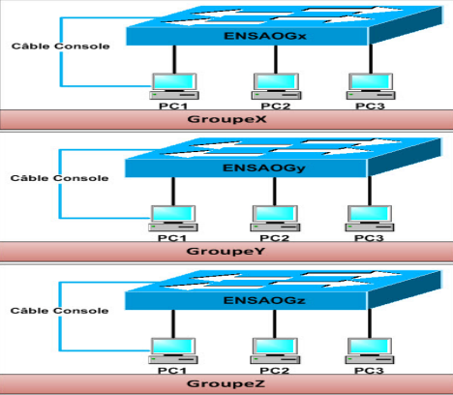

### Tâche 1 : Câblage des périphériques

1. Connectez le PC1 au commutateur à l’aide d’un câble console.
2. À l’aide d’un câble droit Ethernet, connectez le PC1 au port de commutation Fast Ethernet (ou Giga Ethernet).
3. À l’aide d’un câble droit Ethernet, connectez le PC2 au port de commutation Fast Ethernet (ou Giga Ethernet).

### Tâche 2 : Suppression des configurations existantes sur le commutateur

1. On passe en mode d’exécution privilégié : **switch> enable**
2. On supprime le fichier de configuration de démarrage du commutateur de la mémoire NVRAM : **erase startup-config**
3. On supprime le fichier d’information de la base de donées vlan : delete vlan.dat
4. redémarrage : reload

### Tâche 3 : Configuration de base de commutateur

1. On configure le nom de l’hôte en tant que ensao : «**hostename ENSAOG2** »
2. On attribue « ensao » au mot de passe de mode d’exécution privlégié : «**enable password ensao**»

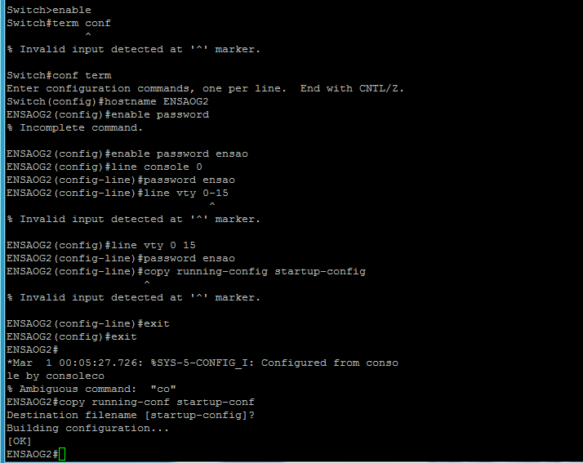

1. On attribue « ensao » au mot de passe de console :

* « **line console 0** »
* « **Password ensao** »

1. On attribue « ensao » au mot de passe vty :

* « **line vty 0 15**»
* « **password ensao** »



1. On sauvegarde la config : «  **copy running-config startup-config** »



### Tâche 4 : Désactivation des messages débogage non sollicités

1. Configurez le switch de sorte que les messages de console n’interfèrent pas avec l’entrée des commandes :

* « line console 0 »
* «  logging synchronous »

1. Configurez le switch de sorte que pas de délai d’attente :

* « exec-timeout 0 0 »

1. On desactive la recherche DNS : « no ip domain-lookup »
2. On sauvegarde la configuration

### Tâche 5 : Vérification de configuration par défaut de commutateur

1. On vérifie qu’on a un seul réseau local virtuel vlan1 : show vlan

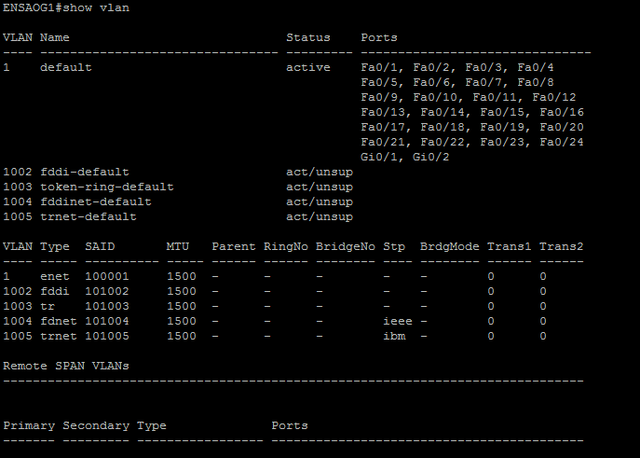

1. Tous les ports appartiennent au vlan par défaut
2. Tous les ports sont en vlan 1 donc ils sont en mode accès et ne pas en mode accès.

### Tâche 6 : Configuration de l’adresse de l’interface de gestion sur le commutateur

1. On affecte une adresse IP pour le réseau local virtuel de gestion (vlan 1)
2. On enregistre la configuration 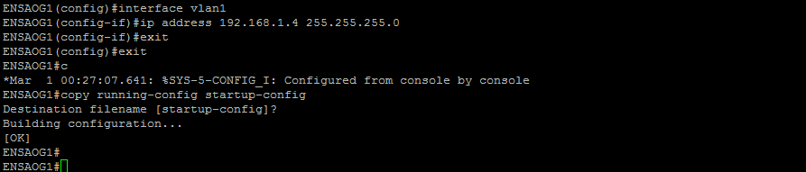

### Tâche 7 : Vérification de la connectivité dans un groupe

1. On configure les interfaces Ethetnet de pc1 avec l’adresse IP, le masque et la passerelle par défaut

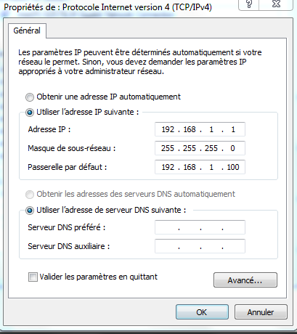

1. On envoie une requête ping au commutateur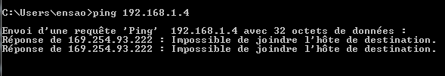

* la requête ping n’a pas abouti parce qu’on n’a pas encore fait la configuration STP
* ping entre le commutateur et pc1 aussi n’a pas abouti

# SCÉNARIO : 2 Configuration du protocole Spanning Tree sur les commutateurs ENSAOx, ENSAOy et ENSAOz

## Étape 2 : Connexion des périphériques pour l’atelier 2

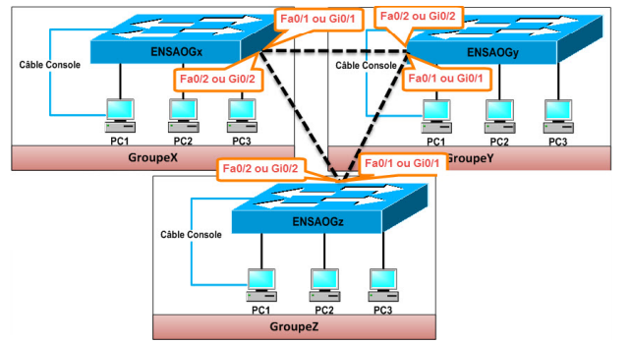

### Tâche 1 : Connexion des périphériques

1. Préparation du câble croisé
2. Connexion des commutateurs à l’aide d’un câble croisé (ENSAOGx-ENSAOGy-ENSAOGz).

### Tâche 2 : Vérification de la connectivité dans l’atelier 2

1. Les requêtes ping entre les switchs :

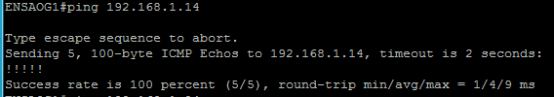

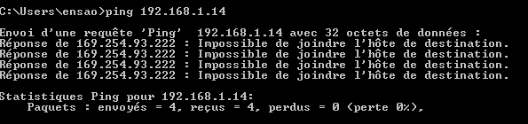

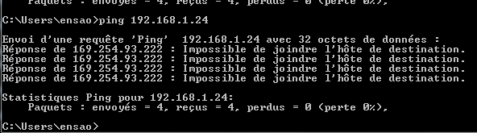

1. Ping entre les hôtes

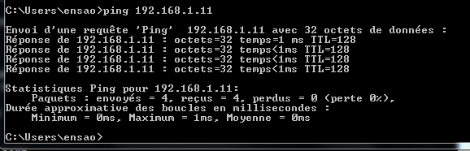

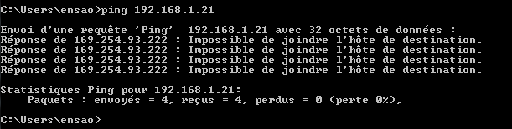

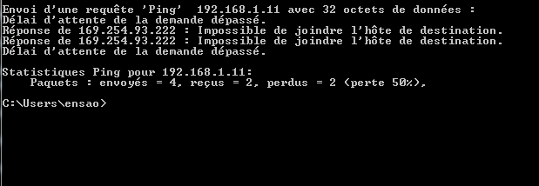

## Étape 3 : Configuration du protocole Spanning Tree

### Tâche 1 : Examen de la configuration par défaut du protocole STP 802.1D

1. On lance la commande show spanning-tree|begin Bridge ID

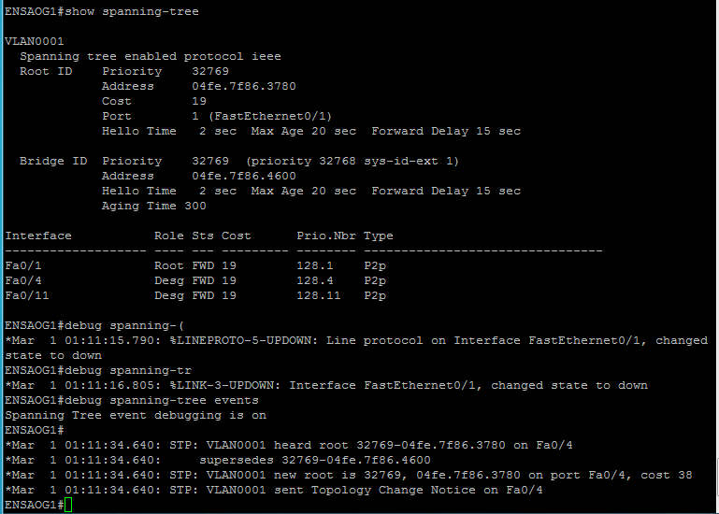

La priorité est par défaut 32769 pour les commutateurs des 3 groupes

1. Alors celui qui a l’@ mac le plus petit est le root.
2. STP change régulièrement les informations (des bpdu-bridge protocol data unit) jusqu’à trouver le commutateur racine.
3. Le commutateur racine et le switch du groupe 2 parce qu’on remarque qui l’@ mac de bridge est le même pour le root, en plus tous les ports sont désignés.
4. Pratiquement, quel commutateur représente la racine Spanning Tree du VLAN 1 ?

* Le switch du groupe 2

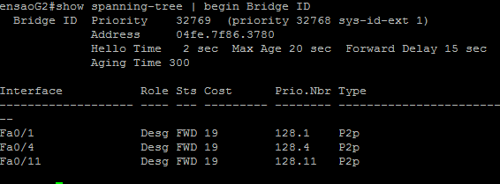

1. Sur le switch racine on lance la commande : **show spanning-tree**
2. Sur le commutateur racine, aucun port spanning Tree n’est à l’état de blocage (on ne peut jamais trouvée un port dans l’état blockage)
3. Le port spanning tree à l’état de blocage se trouve sur le commutateur du groupe 3

### Tâche 2 : Observation de la réponse à une modification de la topologie STP 802.1D

1. On place les commutateurs sur le mode de débogage Spanning Tree via la commande :

* debug spanning-tree events



1. On désactive un port STP sur le commutateur racine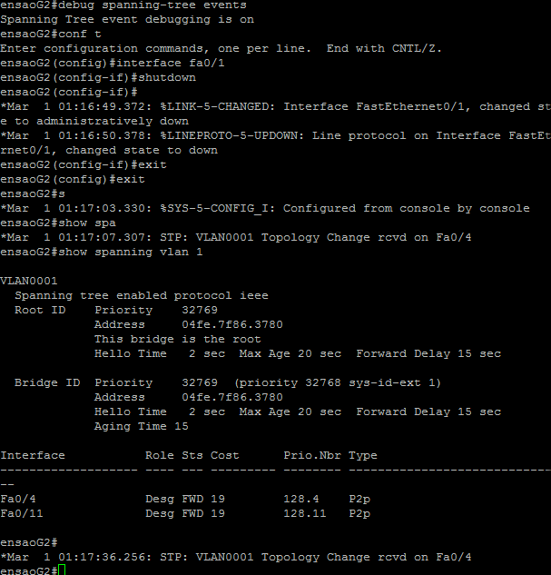
2. A partir des résultats de débogage sur le commutateur non racine :

* Toute la structure va être changée
* Dès qu’un commutateur reçoit les nouvelles informations sur une interface qui n’est pas liée avec le switch racine on sait que la structure est changée
* Il peut être dans tous les états, même l’état bloqué

1. Show spanning-tree

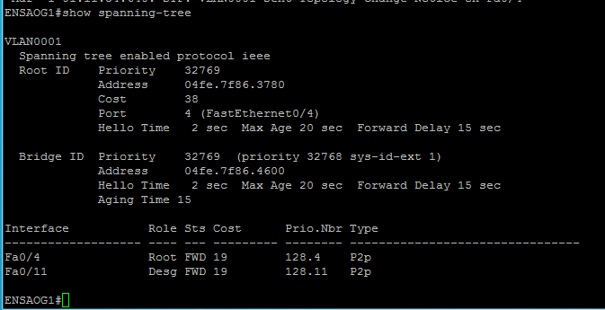

## Étape 4 : Optimisation du protocole Spanning Tree

### Tâche 1 : Modification de la priorité d’un commutateur

1. On définie la priorité pour vlan 1 sur le commutateur à 4096 sur l’un des 2 commutateur non racine

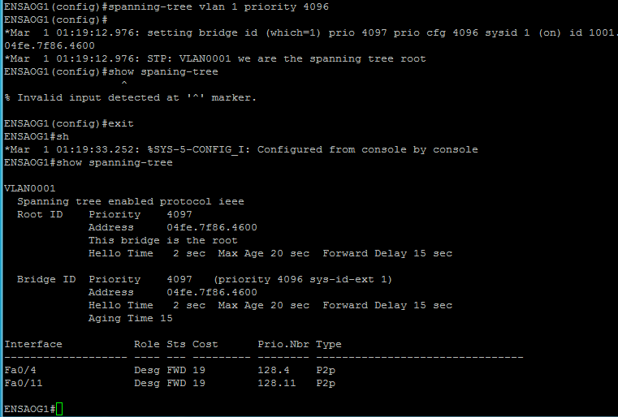

1. Les 2 ports sont désignés
2. Le commutateur racine est celui qui a la priorité 4096

### Tâche 2 : Modification de coût des ports d’un commutateur

1. On modifie les coûts des interfaces des commutateurs
2. On laisse le temps pour le calcul du spanning-tree